2.1 我们怎样听见声音
一、夯实基础
1、下列关于声音产生的说法中，正确的是（ ）
A.一切正在发声的物体都在振动
B.只要物体振动，我们就能听到声音[来源:Zxxk.Com]
C.没有发出声音的物体一定没有振动
D.物体的振动停止后还能发出很弱的声音[来源:学#科#网Z#X#X#K]
2、发生地震灾难时，被困在建筑屋废墟中的遇险者向外界求救的一种好方法是敲击就近的铁制管道，这种做法主要是利用铁管能够( )
A传声 B．传热 C．导电 D．通风
3、我们曾体验过以下一些声现象，其中能说明声音产生原因的是( )
A．放在钟罩内的闹钟正在响铃，把钟罩内的空气抽出后，铃声明显变小
B．将正在发声的音叉接触平静水面，会在水面激起水波
C．站在河岸上大声说话,会吓跑正在河边游动的鱼
D．在一根长钢管的一端敲击一下，从另一端可听到两次敲击声
4、图是宇航员在飞船舱外工作时的照片，他们之间的对话必须借助电子通讯设备才能进行，而在飞船舱内却可以直接对话，其原因是( )
A．太空中噪声太大
B．太空是真空，不能传声
C．用通讯设备对话更方便
D．声音只能在地面附近传播
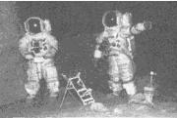
5、如图所示，在探究“声音是由物体振动产生的”实验中，将正在发声的音叉紧靠悬线下的轻质小球，发现小球被多次弹开．这样做是为了( )
A．使音叉的振动尽快停下来
B．把音叉的微小振动放大，便于观察
C．把声音的振动时间延迟[来源:学*科*网Z*X*X*K]
D．使声波被多次反射形成回声
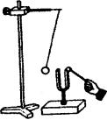
二、能力提升
6、下列关于声音产生的说法中，正确的是（ ）
A．只要有发声体存在就可以听到声音
B．雄蝉是用翅膀振动发声的
C．只要发声体在振动，我们就可以听到声音
D．凡是能发声的物体一定都在振动
7、关于声音的传播下列说法中，正确的是（ ）
A．在钢铁中的声速小于在水中的声速
B．在水中的声速小于在空气中的声速
C．在空气中声速随气温的升高而增大
D．声音传播不一定需要介质，真空中也能传播声音
8、在一根长约30m装满水的钢管的一端敲一下，在钢管的另一端你能够听到几次声音，听到的声音分别是什么介质传来的？
三、课外拓展
9、小明站在山头，面向另一座山体大声喊了一声，经过2s他听到了回声，则他与另一座山体之间的距离大约是多少米？
10、如图所示，用硬纸片把一个喇叭糊起来，做成一个“舞台”．台上小人在音乐声中翩翩起舞，这个现象说明______________________。
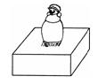
四、中考链接
11、关于声现象，下列说法正确的是（ ）
A、声音可以在固体中传播
B、声音传播的速度与温度无关
C、声音在真空中传播的速度最快
D、只要物体振动，我们就一定能听到声音
12、在探究人耳怎样听到声音时，可以用肥皂膜模拟人耳的鼓膜。如图所示，当喇叭发声时，肥皂膜将（ ）
A、振动
B、静止不动
C、一直向右运动
D、一直向左运动
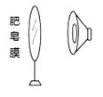

参考答案
一、夯实基础
1、【答案】A
【解析】人耳要听到声音必须具备的条件是：①发声体振动；②有能够传播声音的介质；③良好的听觉器官；④声音在人的听觉范围内，这四个条件缺一不可。根据声音产生的原因，一切正在发声的物体都在振动，所以A对；由于人耳及听觉系统的构造，物体振动所产生的声音不一定都能听到，会误认为没有发出声音，所以B和C不对；物体的振动停止，发声就停止，所以D不对。
- 【答案】A
【解析】人被埋在废墟中,如果大声呼喊不仅地面上的人听不清,同时还会浪费自己的体力.为了能让地面上的人听到声音,可以采用敲击就近的铁质管道让铁制管道发声,同时产生的声音会通过铁制管道传播(铁制管道不仅能传声而且传声性能比空气还好),这样就能很好让地面上救援的人听到声音。所以A选项是正确的。
- 【答案】B
【解析】A、放在钟罩内的闹钟正在响铃,把钟罩内的空气抽出后,铃声明显变小能说明声音的传播需要靠介质,真空不能传声,此实验不能说明声音产生的原因,不符合题意;B、将正在发声的音叉接触平静水面,会在水面激起水波,说明声音是发声体振动产生的,符合题意;C、站在河岸上大声说话,会吓跑正在河边游动的鱼说明液体可以传递声音,不能说明声音产生的原因,不符合题意;D、在一根长钢管的一端敲击一下,从另一端可听到两次敲击声,说明声音在不同介质中传播速度不同,不能说明声音产生的原因,不符合题意;所以B选项是正确的。
4、【答案】B
【解析】声音的传播需要介质，太空中是真空，不能传声；飞船舱内不是真空，因而可以传声。故本题答案为B。
5、【答案】B
【解析】因为音叉振动的幅度过小,人眼无法直接观察和区分,所以用“转换法”将这个实验效果进行放大；当把悬挂的泡沫塑料球紧靠在正在发声的音叉上时,音叉的振动将泡沫塑料球弹开,即把音叉的微小振动放大成泡沫塑料球的振动.以便于观察和进一步的研究；所以B选项是正确的。
二、能力提升
6、【答案】D
【解析】声音的产生有两个条件，一是要有发声体，二是发声体要振动．一切发声的物体一定在振动，不振动的物体是不会发声的．发声体发出了声音，并不表明就能听到声音，人耳只能听到频率为20 Hz-20 000 Hz的声音．雄蝉是由腹部两侧下方的发音膜的振动而发声的。故选D。
7、【答案】C[来源:Z。xx。k.Com]
8、【答案】3次；钢管；水；空气
【解析】敲击钢管的一端引起钢管的振动，振动发声，发出的声音可以通过钢管向另一端传播，也可以通过钢管中的水和周围的空气传播，但是在这三种介质中声音传播的速度不同，钢管传播声音最快，空气传声最慢，所以将先后听到三次声音，第一次是由钢管传来，第二次由水传来，最后一次是通过空气传来的。
三、课外拓展
9、【答案】340m
【解析】声音在空气中的传播速度越是340m/s,小明的听到的回声是声音传过去再反射回来，所以声音通过的路程时是两山之间距离的2倍，所以他和另一座山体之间的距离是声音的一半。
小明和山体之间的距离为：
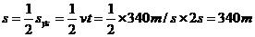
10、【答案】发声体（或喇叭）在振动
四、中考链接
11、【答案】A
【解析】A选项，声音可以在固体、液体和气体中传播，故A正确。B选项，声音的传播速度和介质种类、介质温度有关，同种介质中温度越高声音传播速度越大，故B错误。C选项，声音不能在真空中传播，故C错误。D选项，振动产生的声音可能不在人的听觉范围之内，也可能没有传播介质，所以不一定能被我们听到，故D错误。故本题答案为A。[来源:学,科,网Z,X,X,K]
12、【答案】A
【解析】本题考查声音的传播。当喇叭振动发出声音后，声音经过空气传播到肥皂膜处，由于声音有能量可以使肥皂泡振动，故A正确.

附件1：律师事务所反盗版维权声明
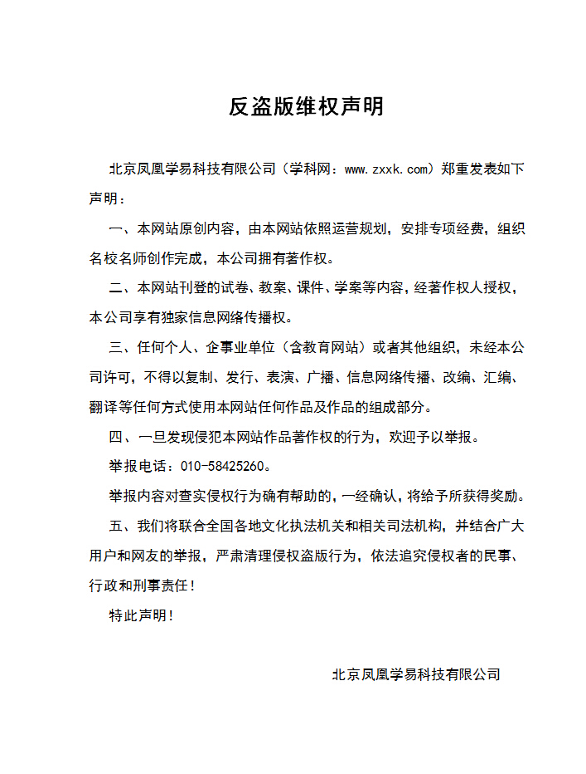
附件2：独家资源交换签约学校名录（放大查看）
学校名录参见：http://www.zxxk.com/wxt/list.aspx?ClassID=3060

